Huset på Unneland

HØSTEN 2025

**Vi har noe for alle og enhver:**

Vi har kurs og aktiviteter for små og store – barn og voksne - unge og eldre.

Vi har Barnedans for de som ikke har begynt på skolen enda.

Vi har Showdans og Hip Hop for de som går på skolen.

Vi har Pilates og Tabata for de som har gått på skolen – for noen år siden.

Vi har Innebandy for voksne som vil slå hardt - på en liten ball.

Vi har Blandakor for de som vil finne sin indre stjerne – eller bare synge litt.

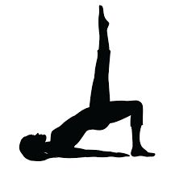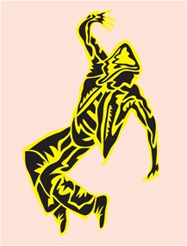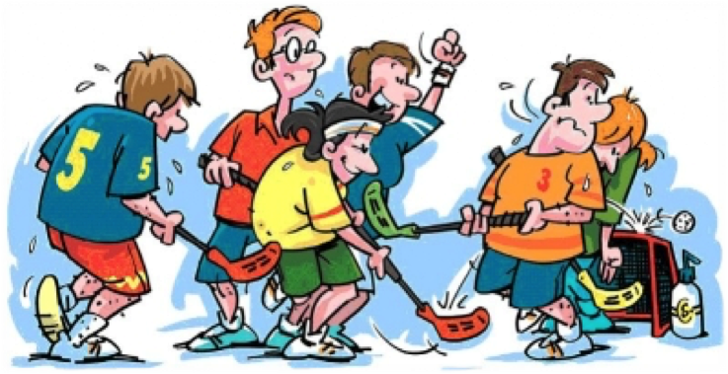

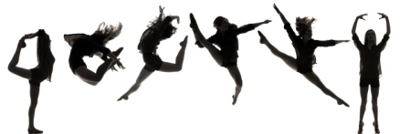

VIKTIG MELDING: Snu arket!

ALL MULIG INFORMASJON – OM ALT SOM SKJER PÅ HUSET, FINNER DU HER:

|  |  |  |  |  |  |  |  |
| --- | --- | --- | --- | --- | --- | --- | --- |
|  | **Mandag** | **Tirsdag** | **Onsdag** | **Torsdag** | **Fredag** | **Lørdag** | **Søndag** |
| **16.45** |  |  |  | **Barnedans** | De fleste helger er ledig for  diverse kurs og aktiviteter. | | |
| **17.00** | **Hip Hop** |  |  | for 2, 3 og 4 |
| **17.30** | 1.-3. | **Showdans** |  | åringer |  |  |  |
| **17.45** | klasse | 1.-3. |  | **Barnedans** | Følg oss på nettsiden og Facebooksiden vår, for å være først med å få vite om det siste av kurs, aktiviteter, konserter og andre arrangementer i HUSET | | |
| **18.00** | **Hip Hop** | klasse |  | for 5, 6 og 7 |
| **18.30** | 4. klasse - | **Showdans** |  | åringer |
| **18.45** | 7. klasse | 4. klasse |  |  |
| **19.00** | **Tabata** | og eldre |  |  |  |  |  |
| **19.30** | ungdom | **Hip Hop Ungdom** | **Unnelandskoret** |  |  |  |  |
| **19.45** | og voksne | 8.-10. | Blandakor for |  |  |  |  |
| **20.00** | **Pilates** | klasse | alle + 16 år | **Innebandy** |  |  |  |
| **20.30** | ungdom |  | Øving til | for ungdom |  |  |  |
| **20.45** | og voksne |  | kl. 22.00 | og voksne |  |  |  |
| **21.00** |  |  |  |  |  |  |  |
| **21.45** |  |  |  |  |  |  |  |
|  |  |  |  |  |  |  |  |

[WWW.HUSET-UNNELAND.COM](http://WWW.HUSET-UNNELAND.COM)

PRIS FOR HELE SESONGEN FOR BARN/UNGE: KUN KR. 200/300,-

IKKE FULLT SÅ BILLIG FOR VOKSENAKTIVITETENE – MEN NESTEN.

D:\Documents\Unneland Barnehage\Logo\Unneland Barnehagefarge.tiffVåre samarbeidspartnere mener også det er viktig at våre kurs og aktiviteter er tilgjengelig for alle:





SÅNN – Nå kan du snu arket igjen